«Святое дело – Родине служить»
(информация о людях, совершивших подвиг в наше время)
Цель: подвести к пониманию того, что “в жизни всегда есть место подвигу”
Задачи: дать представление о понятиях “герой”, “подвиг”, “мужество”; раскрыть образ героя на примерах; воспитывать чувство гордости за героев, которые живут среди нас
Оборудование: компьютер, интерактивная доска, презентация по теме.
Использованная литература: Психология мужества. Г. Михайлов, С-П, 2010
- Книга будущего командира. А.Щелоков, М., ОЛМА Медиа Групп, 2007
- http://nsportal.ru/shkola/klassnoe-rukovodstvo/library/v-zhizni-vsegda-est-mesto-podvigu
- http://www.warheroes.ru/hero/hero.asp?Hero_id=7004
ХОД ПРОВЕДЕНИЯ ВОСПИТАТЕЛЬСКОГО ЧАСА:
Почти каждый день в нашей жизни находится место подвигу. Чаще всего их совершают военные, спасатели, полицейские - кому это положено по долгу службы. Но рискуют своей жизнью ради спасения других, не только они, но и обычные люди и даже дети. И их храбрость, отвага, бесстрашие воистину Великая! А еще эти ребята скромные, как и подобает настоящим Героям!
А что же такое вообще “подвиг”? Обратимся к словарю.
«Подвиг» – самоотверженный героический поступок (слайд 2)
Говоря о подвиге сегодня, мы будем иметь ввиду поступок человека, совершенный с преодолением страха за собственную жизнь во благо службы, во имя долга и выполнения обязанностей.
Подвиг – это героический поступок человека. Совершая подвиг, человек проявляет смелость, самоотверженность, иногда любовь.
Подвиг – это в какой-то мере готовность пожертвовать собой ради близкого человека, родины и так далее.
Подвиг - это, когда человек, жертвуя своей жизнью, спасает других.
Подвиг - это когда чувство любви к родине, семье и просто дорогим людям, заглушает в тебе чувство страха, боли и мысли о смерти и толкает тебя на смелые поступки, при этом, не задумываясь о последствиях, которые могут случиться с тобой!
Всякий ли поступок можно назвать подвигом? (ответы). Приведите примеры.
Пример: молодые люди поспорили кто сможет прыгнуть с высоты примерно 5 этажа. Один из них сделал это, чтобы показать смелость свою и решительность.
Это подвиг? (ответы). Я думаю, что это глупость. Разве цель молодого человека благородна? (ответы) Нет. Не всякое проявление смелости и решительности есть подвиг. Подвиг может совершаться только в благородных целях.
Известный вам герой Великой Отечественной войны Александр Матросов (слайд 3). Какой подвиг он совершил? (ответы). В годы ВО войны более 300 человек повторили подвиг А. Матросова. Он был не первым и не последним среди тех, кто пожертвовал своей жизнью во имя благородной цели.
Матросов совершил свой подвиг сам, потому что подвиг неповторим. Каждый решается на него самостоятельно, каждый совершает его в одиночку.
Мы говорим “герой”. Как вы понимаете это слово? (ответы).
«Герой» - выдающийся своей храбростью, доблестью, самоотверженностью человек, совершающий подвиги.
Герои – это люди, которые такие же, как и мы с вам. Но попав в экстремальные условия, или просто, увидев сложную жизненную ситуацию, не опустили руки, не прошли мимо беды.
Героем может стать каждый. Вспомнив героев прошлого, мы скажем- определенные качества характера необходимы для совершения подвига. Какие? (ответы: храбрость, отвага, мужество, смелость, самоотверженность, доблесть)
“Достоинства военного суть: отвага для солдата, храбрость для офицера, мужество для генерала”
(слайд 4- 5) “Достоинства военного суть: отвага для солдата, храбрость для офицера, мужество для генерала”-так писал в 18 веке известный военачальник А.В. Суворов. Никто до сих пор не оспорил правоты его слов. Хотя, в общем, и отвага и храбрость в мужестве составляют единое целое.
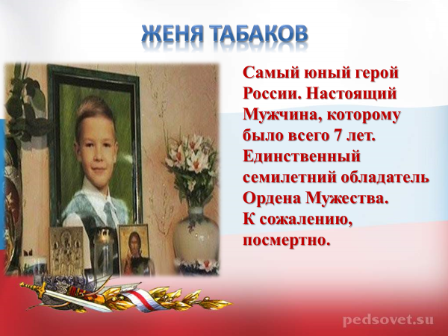
Отвага сама по себе есть проявление силы духа, однако ей не исчерпываются человеческие качества. В храбрости отвага дополняется дерзновением к подвигу. А мужество – это уже сочетание отваги и храбрости; мудрости и ответственности, стойкости в искушениях; выдержки в любых обстоятельствах; достоинства. “Плох тот солдат, который не мечтает стать генералом”. Так гласит поговорка. И она больше не про продвижение по службе, она имеет глубокий духовный смысл – достижение полноты мужества.
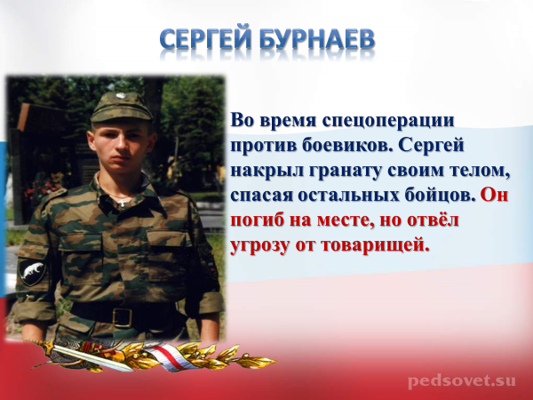
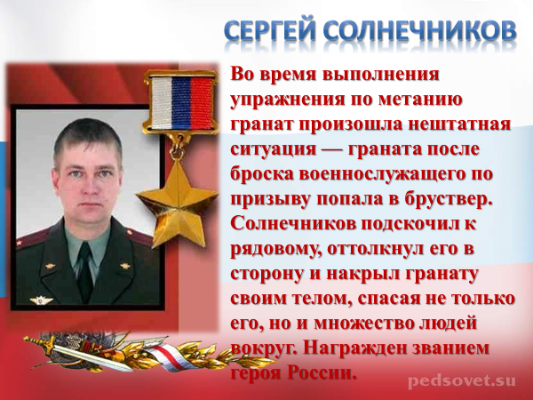
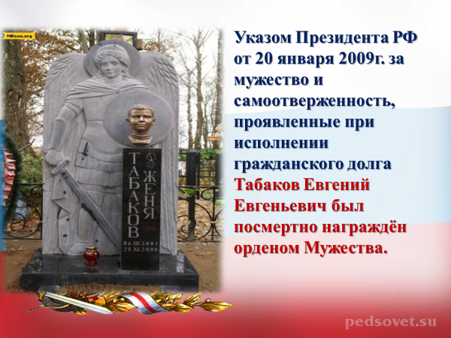
ПРЕЗЕНТАЦИЯ

Мужество, воля к победе, честность, добросовестность – эти высокие нравственные показатели рождаются не всегда в борьбе со стихией, но и в борьбе с леностью, недисциплинированностью, неорганизованностью, ложью, трусостью, малодуушием… В борьбе над своими слабостями и недостатками, рождается героизм каждого человека.

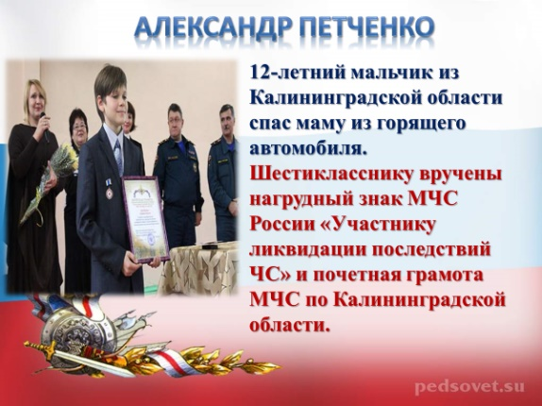
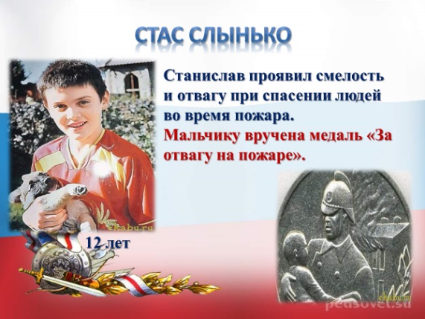
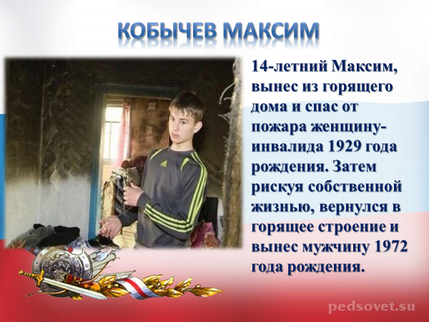
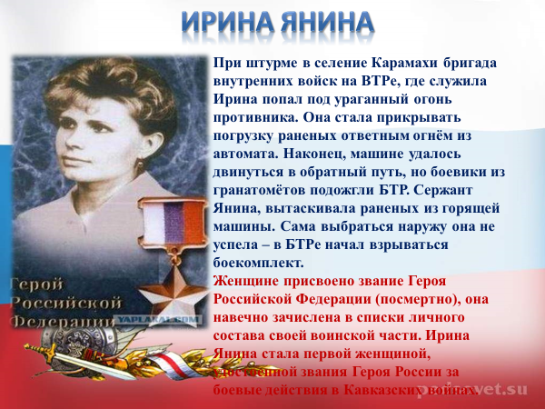
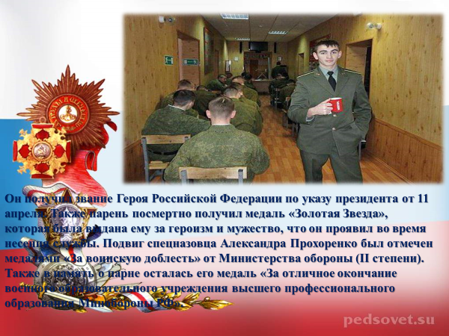
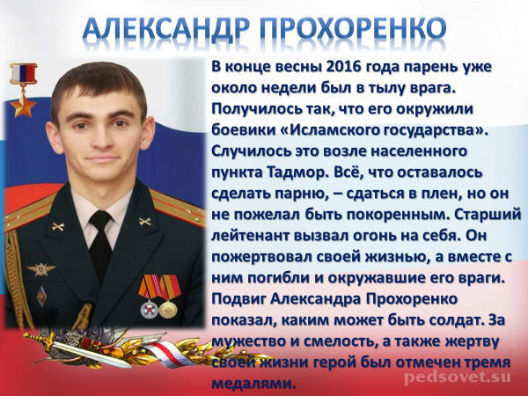
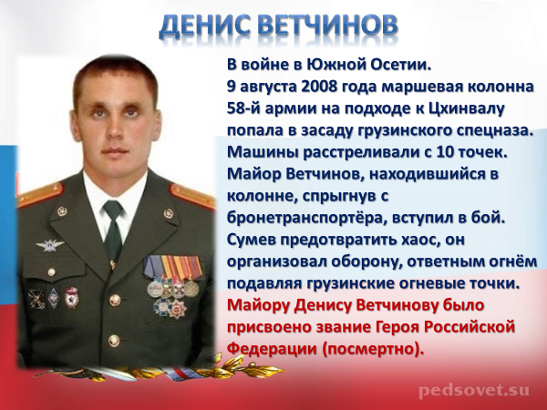
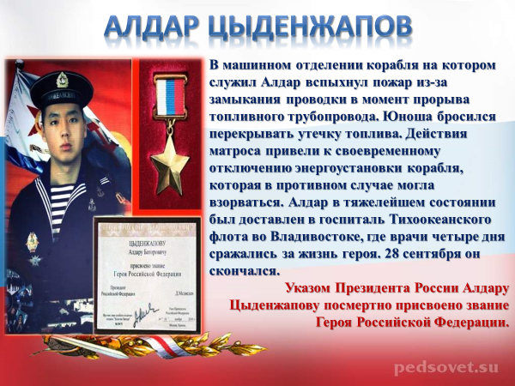
“В жизни всегда есть место подвигу”
Воспитатель: бытует мнение, что мужество и подвиг связано с физической силой. Отвагу, мужество можно проявить только в боях и сражениях.
Как вы думаете, есть ли место героизму в наши дни (ответы).
Мое мнение (слайд ) совпадает с заголовком на слайде “В жизни всегда есть место подвигу”.
Но как узнать о них- о подвигах и о героях? Как правило, эти люди не хотят выставлять на показ свои героические поступки. Сегодня мне хочется сделать исключение для одного из таких людей.
Трагедию, которая перевернула их жизнь, Саша и Коля Табуновы не забудут никогда. 15 февраля 2010 года они вместе с мамой, 34летней учительницей физкультуры из с. Нижний Жерновец Верховского района, собирались ехать к деду на юбилей в Колпнянский район. Тогда Саше было 12 лет, а брату Коле — 10. Настроение было праздничным, мама готовила подарки, хлопотала по дому. Ближе к вечеру все трое пошли на трассу. Мать с детьми прошли 9 километров до автобусной остановки. Но водитель последней рейсовой маршрутки проскочил мимо.
Женщина сильно расстроилась, ведь было очень холодно, а идти назад — далеко. Тогда она решила переночевать в деревне, а утром хотела уехать домой. Разыгралась настоящая метель. Женщина с сыновьями, несмотря на разыгравшуюся непогоду, выбиваясь из сил, дошла до ближайшего села и постучала в один из домов. Но ни в этом, ни в других домах им не открыли. Людское безразличие. Женщина просила о помощи, а ей не открыли, испугались, что женщина с двумя детьми окажется грабителем...
Понимая, что выхода нет, женщина решила идти назад домой через поле, но, плутая в сугробах, сбилась с дороги и заблудилась. Выбившись из сил, она присела на корточки, и, обняв сыновей, заплакала. Коля не терял присутствия духа, он все время набирал номер сотового телефона отца, но тот не брал трубку.
Женщина укрыла сыновей собой, а сама легла на снег. Чтобы не замерзнуть, младший Коля все время бегал вокруг мамы и брата, стараясь растормошить их. И не переставая, звонил отцу… Только в шесть утра ребенок дозвонился отцу и сказал: “Папа, мы замерзаем, а мама до сих пор спит”. Отец еле нашел их в заснеженной долине. Коля махал ему руками, а брат Саша лежал на маме, пытаясь согреть ее своим телом, но женщина уже не дышала, на ее лице замерзли слезы…Женщина умерла от переохлаждения, закрывая своим телом своих сыновей и спасая их от мороза.
Мальчики попали в больницу с обморожениями 3 степени. Из больницы мальчишек к себе сразу забрала бабушка. На записи одной из передач местного канала Коля сказал: “Я хотел спасти маму...”. Поступок 10летнего мальчишки не каждый взрослый способен повторить, ведь для этого требуется немалое мужество.
Вопрос: можно ли назвать поступок Николая смелым?…решительным? …мужественным? …героическим? Почему? А можно ли назвать этот поступок подвигом? (Да, ведь он совершен в благородных целях, во имя спасения жизни близких).
Когда история двух орловских мальчишек дошла до президента, он решил наградить самого смелого и мужественного. За то, что мальчишка, не жалея себя, думал только о том, как спасти маму и брата.
Получая награду, Николай Табунов сказал: “Эта награда будет лучшей памятью моей маме”
Воспитатель: мужество, воля к победе, честность, добросовестность – эти высокие нравственные показатели рождаются не всегда в борьбе со стихией, но и в борьбе с леностью, недисциплинированностью, неорганизованностью, ложью, трусостью, малодуушием… В борьбе над своими слабостями и недостатками, рождается героизм каждого человека.

Заключение. Подведение итогов
Воспитатель: оставаясь под обстрелом противника, никто не вспоминает, что он не первый и не последний, на чью долю выпало такое испытание, зато каждый знает –он единственный, кому предстоит совершить волевое усилие над собой, не растеряться, не сдаться, а выполнить свой долг.
И тот, кто умеет побеждать минутные слабости, кто способен одолеть страх, он уже совершает свой собственный подвиг.
Помните об этом Помните и цените по достоинству подвиг каждого. Каждая солдатская или офицерская биография пишется с чистого листа и ложится на чистый лист военной истории. Поэтому в ней всегда находится место для новых и новых полководцев, флотоводцев, для подвигов и для героев.
Совесть, благородство и достоинство –
Вот оно, святое наше воинство.
Протяни ему свою ладонь,
За него не страшно и в огонь.
Лик его высок и удивителен.
Посвяти ему свой краткий век.
Может, и не станешь победителем,
Но зато умрешь как человек.
Воспитатель: ребята, ответьте на вопрос: так кто он –герой нашего времени? (Ответы: он - это обычный человек, один из нас. Он храбрый, мужественный, профессионал, любит людей и любит жизнь, любит свою Родину и своих близких.)
Помните, маленьких подвигов не бывает! Подвиг – он и есть подвиг! Не важно, кто его совершил: мужчина или женщина, а может быть мальчик или девочка, важно, что сделал этот человек великую вещь – спас чью-то жизнь, помог предотвратить несчастье.
Мы вспомним, конечно, ведь помнить должны,
Что смелое сердце берёт города…
Что подвиги нашим потомкам важны,
Что подвиг не смерть, а жизни глоток,
Той жизни достойной, и нужной другим…
Что подвиг бессмертен, что подвиг высок,
Что подвиг как воздух необходим…
Что подвиг в крови, что подвиг в сердцах,
Что подвиг нам крылья дает для полета,
Что подвиг кричит в миллион голосов,
Что подвиг семья, доброта и забота…
Что подвиг здоровье, быть нужным родным,
Что подвиг в себе сохранить человечность,
Что подвиг дать счастье детям своим
И детям детей и так целую вечность!
- Желаю вам вырасти смелыми, отважными, мужественными и честными. Жизнь человека бесценна и если вы можете помочь сохранить это сокровище, сделайте это, если уверены в своих силах!

